


Ежемесячная газета №18
февраль 2009 г.



Никогда не собьётся с пути
Тот, кто знает, куда идти.

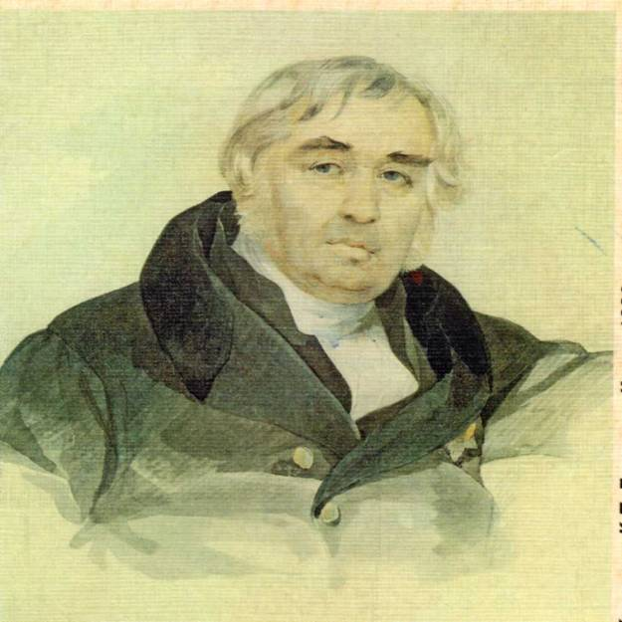
К 240-летию со дня рождения (февраль 1769г.) Ивана Андреевича Крылова.
В историю русской литературы И.А.Крылов вошёл как великий баснописец.
На протяжении многих поколений русские читатели знакомятся с крыловскими баснями с детских лет. Их персонажи вошли в наш повседневный обиход, а крылатые фразы из них – в нашу повседневную речь.
Персонажами выступают животные, растения и предметы ( «Ворона и Лиса», «Ворона и Курица», «Обоз», «Волк на псарне», «Квартет», «Волк и Ягненок», «Лебедь, Щука и Рак», «Стрекоза и Муравей» и др.
Главными достоинствами басен И.А.Крылова является их народность и гибкий стихотворный язык. Написанные так называемым «вольным ямбом», они с удивительной точностью передают разговорную интонацию русской речи.
Активно использовал поэт олицетворения, аллегории и образный параллелизм. Нетрадиционное построение басни: нравоучительный рассказ, затем четко сформулированная мораль.
Открытием И.А.Крылова в его баснях стал образ рассказчика, который за маской простодушия скрывает ум и иронию, неправленую на обличение социальных пороков.
Н.В.Гоголь назвал басенное творчество И.А.Крылова «книгой мудрости самого народа».
Первая книга басен вышла в свет в 1809 году и имела бурный успех. С тех пор он выпустил ещё восемь книг, содержащих более двухсот басен. Эти книги сделали имя И.А.Крылова всенародно известным.

Крылатые выражения из басен И.А.Крылова
-Угадайте из каких
- «Ай, Моська, знать, она сильна, что лает на слона»,
- «У сильного всегда бессильный виноват»,
- «Если голова пуста, то голове ума не придадут места»,
- «Ты сер, а я, приятель, сед»,
- « От радости в зобу дыханье сперло»,
- «А Васька слушает, да ест»,
- «Голубушка, как хороша!»,
- «Слона – то я и не приметил»,
- «А вы, друзья, как ни садитесь, все в музыканты не годитесь»,
- «Недаром говорится, что дело мастера боится»,
- «А воз и ныне там»,
- «А ларчик просто открывался»,
- «Ты все пела? Это дело! Так, поди же попляши!».

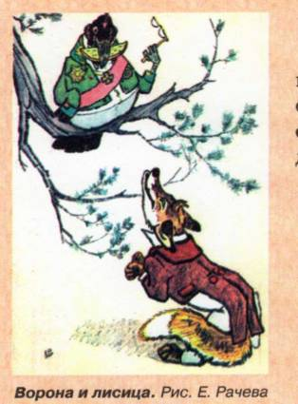
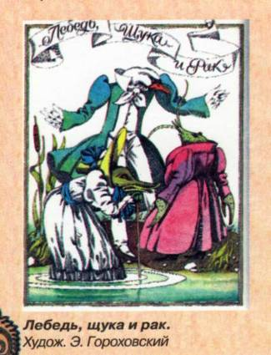
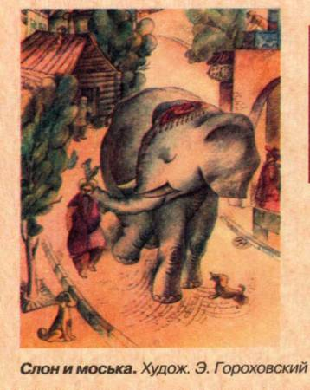

Что нового?
Солнце нашей поэзии
10 февраля – день памяти А.С.Пушкина
Нет, весь я не умру…
«Ведь Пушкина убили, потому что своей смертью он
никогда бы не умер, жил бы вечно…»
М.Цветаева
«Я памятник себе воздвиг нерукотворный» (1836 г.)

Это Александр Сергеевич Пушкин написал незадолго до того рокового дня, когда ему нанесли последний удар.
10 февраля 1837 года не стало великого поэта. Дуэль состоялась за два дня до этого в нескольких верстах от Петербурга.
Удар нанес Дантес, француз по происхождению, голландец по паспорту, человек без роду и племени, усыновленный бароном – Геккереном, голландским посланником в России.
Пуля Дантеса тяжело ранила Пушкина. Он был доставлен домой, где умер, после двух дней тяжелых страданий.
Вот как рассказывал В.И.Даль о последних минутах жизни поэта:
«Пушкин заставил всех присутствующих сдружиться со смертью, так спокойно он ожидал её, так твердо был уверен, что последний час его ударил…»
Весть о смерти любимого поэта потрясла Россию. К квартире Пушкина стекались толпы людей самых различных сословий.
Пушкин даже мертвый был страшен царю и его приближенным.
Власти испугались народных манифестаций и беспорядков и отдали распоряжение перенести тело для отпевания из Исаакиевского собора в Конюшенную церковь, а ночью отвезли гроб в Святогорский монастырь для погребения.
Трагическая гибель поэта вдруг открыла глаза "друзьям его, и знакомым, и всей руссской публике, что совершилось злое, черное дело».
Гнев и возмущение русского общества выразил М.Ю.Лермонтов в стихотворении «Смерть поэта».

НАШИ ИМЕНА
В нашей школе было проведено социологическое исследование на тему «Наши имена». В этом номере мы расскажем вам об именах мальчиков.
Всего различных имен у мальчиков в нашей школе 62.
Чаще всего встречается имя Иван – 11 человек.
По 10 человек имеют имена: Алексей, Сергей, Андрей, Александр.
У 9 мальчиков имя Максим, по 8 человек имеют имена: Дмитрий и Михаил. Имена: Павел, Евгений, Денис, Игорь, Никита каждое имеют по 5 мальчиков. Артемов и Николаев у нас по 4, Ильи тоже 4, Константинов и Романов по 3, Олегов, Андраников, Владиславов по 2. И 37 имен встречаются только по одному разу.

Ива́н (библейское еврейское имя יחנן Iōḥānān, Iěhōḥānān в буквальном переводе «будет помилован». В данном контексте — «Яхве (Бог) смилостивился», «Яхве (Бог) помиловал») — распространённое славянское мужское имя. Распространено среди болгар, македонцев, русских, сербов, словенцев, украинцев.
Имя Алексей происходит от древнегреческого слова "алекс", означающего "защищать".
Имя Сергей происходит от римского родового имени Сергиус, что означает "высокий, высокочтимый".
В основе имени Андрей лежит греческое слово "андрос", означающее "мужчина.
Имя Александр происходит от греческих слов «алекс» — защитник и «андрос» — мужчина. Значение имени: защитник людей.

Экология
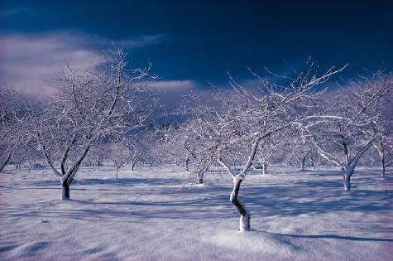
Времена года.
Февраль одной рукой гладит нос, а другой по нему щелкает.
Февраль коль морозом не возьмет, то все дороги заметет.
В високосный год, когда в феврале 29 дней, он считается самым тяжелым месяцем в году (даже тяжелее мая)
2 февраля на Макария Египетского принято было следить за изменением погоды. Если в этот день поднимается метель, то вся Масленичная неделя будет вьюжной. Ясный, солнечный Макарьев день предвещает раннее наступление весны.
После дня Максима-исповедника (3 февраля) наступает день Тимофея-полузимника, праздновавшегося по старому стилю 22 января, а по новому - 4 февраля. «Тимофеевские морозцы» считались еще суровее, чем афанасьевские.
10 февраля - Ефремов день. Этот день посвящался «униманию домового»: по одному из поверий, нужно было подмести в доме веником из полыни, так как полынь считалась одной из трав, оберегающих от нечистой силы, а также от злых людей.
15 февраля - Сретение. Зима с весной встречается впервые.По народной примете, если с вечера в канун Сретения небо будет звездным, то весна придет позже, чем обычно. А оттепель на Сретение предвещает «худую и гнилую весну».
18 февраля - день святой Агафии-поминальницы. В этот день принято поминать усопших родителей и родственников.
20 февраля - день преподобных Парфентия и Луки Элладского. В этот день принято было печь пироги с луком и не съедать все самим, а раздавать часть нищим - «на счастье». Считается, что отданное сторицей вернется в руки.
Февраль - месяц лютый, спросит: как обутый?
Утром кричат синицы - к морозу.
Бежит вьюга по снегу, а следу нету.
Начало февраля погожее - весну жди раннюю, пригожую.
Снег прилипает к деревьям - к теплу.

Подлегаева Дарья и Туйгузина Женя

Над выпуском работали:
Солдатова Алёна
Антонова Лера
Квасова Ира
Курмаева Вера
Подлегаева Дарья
Туйгузина Женя
Садыков Александр
Юрченко Денис
Румянцева Кристина

Редакция газеты
Поздравляет всех с
Днем Защитника Отечества.



Обратная связь
Новости из начальной школы.

ВВ конце ноября начале декабря дети готовились к выставке снежинок и рисунков по теме «Зима». Дети учились вырезать снежинки на уроках труда и в школьных кружках. Размещались снежинки и рисунки в рекреации на 1 этаже. Каждый класс оформил свою выставку. На каждую снежинку был прикреплён номер. Выставка была готова 5 декабря. С 8 по 19 декабря проходил социальный опрос учащихся, учителей и родителей начальной школы на тему «Какая снежинка самая красивая?». 19 декабря проходило подведение итогов социального опроса. Социальный опрос вызвал большой отзыв среди учащихся начальной школы. Некоторые дети голосовали по несколько раз в день, на каждой перемене, просили проголосовать родителей.
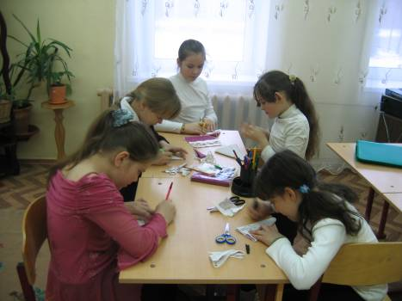
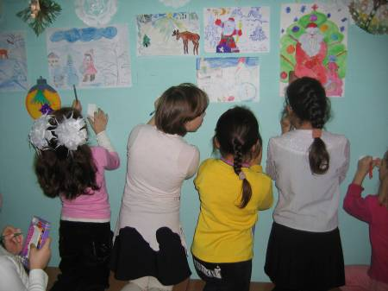
Награждение и подведение итогов
выставки проходило
в различных номинациях.
Самые красивые - 2-в, 1-б, 3-б, 4-б
Самые морозные - 2-а,1-в, 3-б,4-в
Самые узорные – 1-а
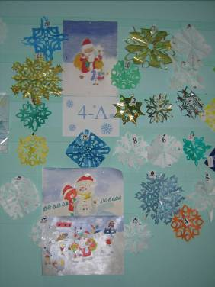
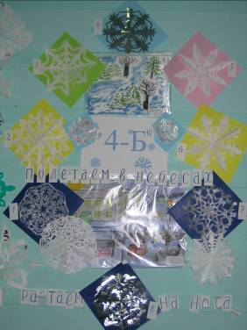
Самые праздничные 2-б,1-г.3-а,4-а

Результаты голосование показали, что самая красивая снежинка у Косолаповой Е. (1-а), Геворгян А. (1-б), Ковалевской В. (1-г), Гущиной П.(2-а), Аракелян Л. (2-в), Сысоевой А. (3-а), Большак Г. (3-б), Бычкова С. (3-б), Летковой Д. (4-а), Родионовой Т. (4-б), Котик Л. (4-б), Рожанской В. (4-в), Радаевой А. (4-в).
Самые интересные рисунки у братьев Кругловых 1-в, Мкртумян М. 1-г,Андреевой А. 2-в, Селищевой Н. 2-в, Маховой М. 3-б, Бычкова С. 3-в, Ивонина М.3-б, Новый год 4-а, «Зимний вечер»(группа 4-б), «Новый год»4-в.
